**Лабораторная работа №5**

**Тема:** Создание блок-схем в MS Visio 2010

**Цель:** Закрепление теоретических и практических навыков при работе в MS Visio

**Задание 1.** Построить блок-схему алгоритма, соблюдая все размеры.

**Задание 2.** Построить блок-схему, заменив условные прямоугольники на условные графические обозначения соответствующих операций.

*При выполнении схем алгоритмов отдельные их функции отображают в виде условных графических обозначений – символов по ГОСТ19.003-80. В таблице 1 приведены некоторые наиболее часто употребляемые символы и пояснения выполняемых ими функций.*

*Размер* ***а*** *должен выбираться из ряда 10, 15, 20…мм. Для некоторых символов допускается увеличивать размер* ***а*** *на число, кратное 5. Размер* ***b*** *равен* ***1.5а****. Для символов 1…5, 7 (таблица 1) допускается устанавливать размер* ***b*** *равным* ***2а****. В пределах одной схемы допускается применять не более двух смежных размеров ряда чисел, кратных 5.*

*Каждому символу присваивается номер, который пишется в разрыве контура символа в его левой верхней части (рисунок 1). При небольшой насыщенности схемы символами отдельные линии потока между удаленными друг от друга символами допускается обрывать. При этом в конце и начале обрыва должен быть помещен символ «Соединитель» (рисунок 2). Если связываемые линией потока символы находятся на разных листах, то необходим символ «Межстраничный соединитель» (рисунок 3).*

|  |  |
| --- | --- |
| Рисунок 1 | Рисунок 2 |
| Рисунок 3 | |

Таблица 1 – Наиболее часто употребляемые символы блок-схем

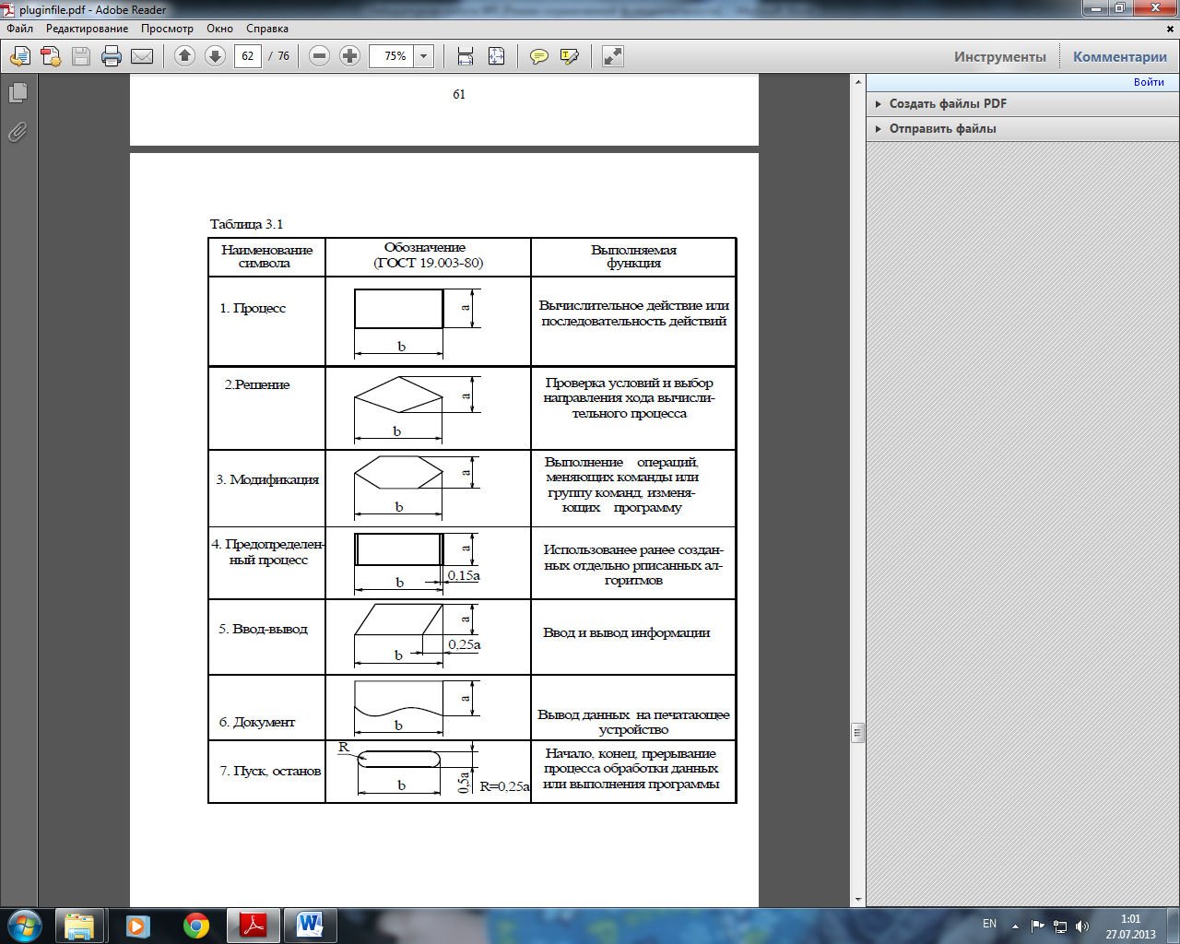

**Порядок выполнения**

**Задание 1.** Построить блок-схему алгоритма (см. рисунок 4), соблюдая все размеры по ГОСТ.

Рисунок 4

**Задание 2.** Построить блок-схему алгоритма вычисления интеграла методом трапеций (см. рисунок 5), заменив условные прямоугольники на условные графические обозначения соответствующих операций. Блоки пронумеровать.

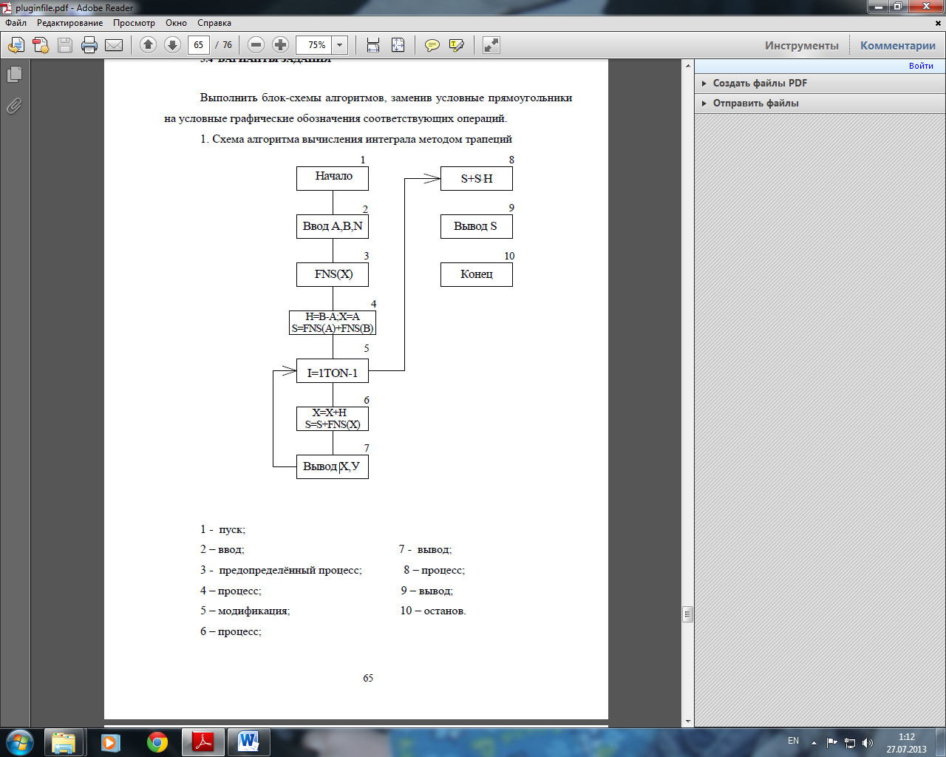

Рисунок 5

|  |  |
| --- | --- |
| 1 – пуск;  2 – ввод;  3 – предопределённый процесс;  4 – процесс;  5 – модификация;  6 – процесс; | 7 – вывод;  8 – процесс;  9 – вывод;  10 – останов. |

**Контрольные вопросы:**

1. Что такое блок-схема?
2. Перечислить условные графические обозначения.
3. Как рассчитываются размеры блоков?
4. С помощью чего можно проверить на одном ли уровни блоки?
5. Как нумеруются блоки?